
ՀԱՅԱՍՏԱՆԻ ՀԱՆՐԱՊԵՏՈՒԹՅԱՆ ՍՆՆԴԱՄԹԵՐՔԻ ԱՆՎՏԱՆԳՈՒԹՅԱՆ ՏԵՍՉԱԿԱՆ ՄԱՐՄՆԻ ԳՈՐԾՈՒՆԵՈՒԹՅԱՆ ԿԱՏԱՐՈՂԱԿԱՆԻ ԳՆԱՀԱՏՈՒՄ

2025 ԹՎԱԿԱՆԻ 4-ՐԴ ԵՌԱՄՍՅԱԿ

Ղեկավարվելով «Տեսչական մարմինների մասին» ՀՀ օրենքի 11-րդ հոդվածի, Հայաստանի Հանրապետության կառավարության 2015 թվականի հունիսի 25-ի «Տեսչական մարմինների գործունեության կատարողականի գնահատման սկզբունքները, չափորոշիչները և կարգը հաստատելու մասին» N 693-Ն որոշման, Հայաստանի Հանրապետության սննդամթերքի անվտանգության տեսչական մարմնի (այսուհետ՝ տեսչական մարմին) կառավարման խորհրդի 2020 թվականի օգոստոսի 13-ի «Հայաստանի Հանրապետության սննդամթերքի անվտանգության տեսչական մարմնի գործունեության կատարողականի գնահատման մեթոդաբանությունը» N 11 որոշման պահանջներով՝ բազմակողմանիության, ամբողջականության և անկողմնակալության սկզբունքների հիման վրա իրականացվել է 2025 թվականի 4-րդ եռամսյակի կատարողականի գնահատումը, որի արդյունքում հաստատվում է, որ տեսչական մարմնի խնդիրներն իրագործվել են, նպատակներն իրականացվել են արդյունավետ և պատշաճ, վերհանվել են գործունեության ընթացքում թույլ տրված բացթողումներն ու դրանց պատճառները։
Ըստ ՀՀ կառավարության N 693-Ն որոշման՝ կատարողականի գնահատման համար սահմանված են նպատակի, գործընթացի և արդյունքի չափորոշիչներ։

Արդյունքները համեմատվում են նախորդ տարվա նույն հաշվետու ժամանակահատվածում ունեցած արդյունքների հետ։

- ՆՊԱՏԱԿԻ ՉԱՓՈՐՈՇԻՉՆԵՐ
Նպատակի չափորոշիչները վերաբերում են տեսչական մարմնի հիմնական նպատակին՝ համապատասխան ոլորտի անվտանգությանը և օրենսդրության հետ համապատասխանությանը

Նպատակի չափորոշիչներն են՝
1) տեսչական մարմնի գործունեության հիմնական նպատակին հասնելու մակարդակը.
2) ոլորտի առավել ռիսկային բնագավառներում փոփոխությունների առկայությունը.
3) ռիսկերի պլանավորման, վերլուծության և գնահատման համար հատկացված ֆինանսական միջոցները և մարդկային ռեսուրսները.
4) խորհրդատվության, մեթոդական աջակցության և կանխարգելման միջոցների համար հատկացված ֆինանսական միջոցները և մարդկային ռեսուրսները.
5) Հայաստանի Հանրապետության կառավարությանը կամ համապատասխան ոլորտների քաղաքականություն մշակող պետական մարմիններին ներկայացված առաջարկությունների քանակը:

  - Տեսչական մարմնի գործունեության հիմնական նպատակին հասնելու մակարդակի գնահատումը կատարվում է իրականացված ստուգումների արդյունքում հայտնաբերված խախտումների կշիռների հանրագումարի և վերահսկողության ընթացքում նախատեսված ստուգաթերթերի ընդհանուր կշիռների գումարի հարաբերությամբ, որը կազմել է 0,07 (2024 թվականի 4-րդ եռամսյակ` 0,10):
Նույն ցուցանիշն, ըստ ոլորտների, հետևյալն է՝
 | ՈԼՈՐՏ | ՑՈՒՑԱՆԻՇ
 | ՈԼՈՐՏ | 2024 թ.  4-րդ եռամսյակ | 2025 թ.  4-րդ եռամսյակ
1 | Սննդամթերքի անվտանգություն | 0,11 | 0,07
2 | Անասնաբուժություն | 0,05 | 0,05
3 | Բուսասանիտարիա | 0 | 0

1.2) Ոլորտի առավել ռիսկային բնագավառներում փոփոխությունների առկայությունը գնահատվում է ռիսկային բնագավառներում իրականացված ստուգումների արդյունքում հայտնաբերված խախտումների կշիռների հանրագումարի և վերահսկողության ընթացքում նախատեսված ստուգաթերթերի ընդհանուր կշիռների հանրագումարի հարաբերությամբ, որը 2025 թվականի 4-րդ եռամսյակում կազմել է 0,05 (2024 թվականի 4-րդ եռամսյակ` 0,08):
Նույն ցուցանիշն ըստ ոլորտների հետևյալն է՝
 | ՈԼՈՐՏ | ՑՈՒՑԱՆԻՇ
 | ՈԼՈՐՏ | 2024 թ.  4-րդ եռամսյակ | 2025 թ.  4-րդ եռամսյակ
1 | Սննդամթերքի անվտանգություն | 0,09 | 0,05
2 | Անասնաբուժություն | 0,05 | 0,04
3 | Բուսասանիտարիա | 0 | 0

1.3) Ռիսկերի պլանավորման, վերլուծության և գնահատման համար ֆինանսական միջոցներ չեն հատկացվել, իսկ մարդկային ռեսուրսները կազմել է 8 (ութ) աշխատակից՝ 9 հաստիքային միավորից։
1.4) Խորհրդատվության, մեթոդական աջակցության և կանխարգելման միջոցների համար ֆինանսական միջոցներ չեն հատկացվել, իսկ շուրջ 14 (4-ը՝ Իրազեկման, խորհրդատվության և հանրության հետ տարվող աշխատանքների բաժնից, 10-ը՝ այլ ստորաբաժանումներից)։ Թեժ գծի միջոցով երեք ոլորտների մասով տրամադրվել է մոտ 2450 խարհրդատվություն (խորհրդատվության տեսանկյունից ոլորտային տարանջատում չի իրականացվում)։
2025 թվականի 4-րդ եռամսյակի ընթացքում ստացված ահազանգերի վերլուծություն
Հաշվետու ժամանակահատվածում ստացվել է՝
- 137 ահազանգ, որից 42-ը՝ թեժ գծի, 18-ը՝ սոցիալական ցանցերի, 7-ը՝ էլեկտրոնային փոստի, 4-ը` ԶԼՄ-ների, 66-ը՝ պետական և տեղական ինքնակառավարման մարմինների (ՀՀ ԱՆ ՀՎԿԱԿ*, Երևանի քաղաքապետարան, Աշխատանքի և սոցիալական հարցերի նախարարություն) միջոցով:
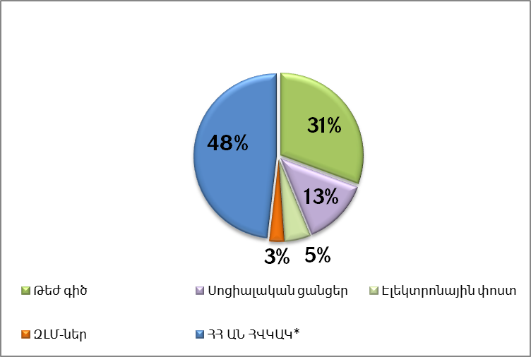

- Ահազանգերից 49-ը ստացվել են մարզերից, 88-ը՝ Երևանից:

- Ըստ ոլորտների` արձանագրված խախտումներն ունեն հետևյալ պատկերը.
- Հանրային սննդի օբյեկտ –12
- Արտադրություն – 12
- Իրացման ցանց – 32
- Տեղեկատվության ճշտում– 81

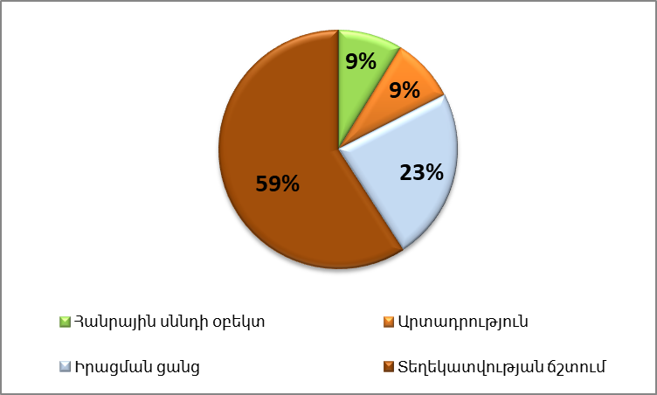

- Ըստ վերահսկման ոլորտների՝
- Սննդամթերքի անվտանգություն – 56
- Անանաբուժություն – 81
- Բուսասանիտարիա – 0

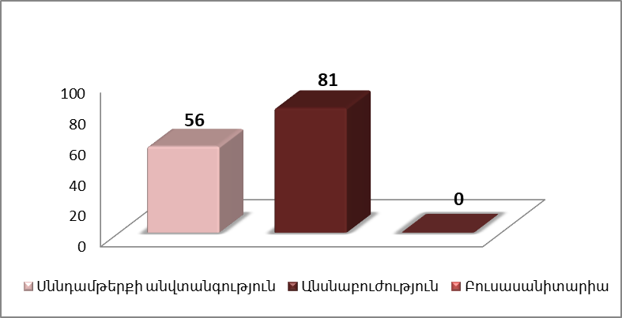
- Ահազանգերով ներկայացված խախտումնեի բնույթը հետևյալն է՝
- Թունավորումներ – 2
- Անորակ, վտանգավոր սննդամթերք – 15
- Սանիտարահիգիենիկ նորմերի խախտումներ – 24
- Օտար մարմին սննդամթերքի մեջ – 5
- Ժամկետանց սննդամթերք – 6
- Մակնշման խախտում – 4
- Տեղեկատվության ճշտում – 81
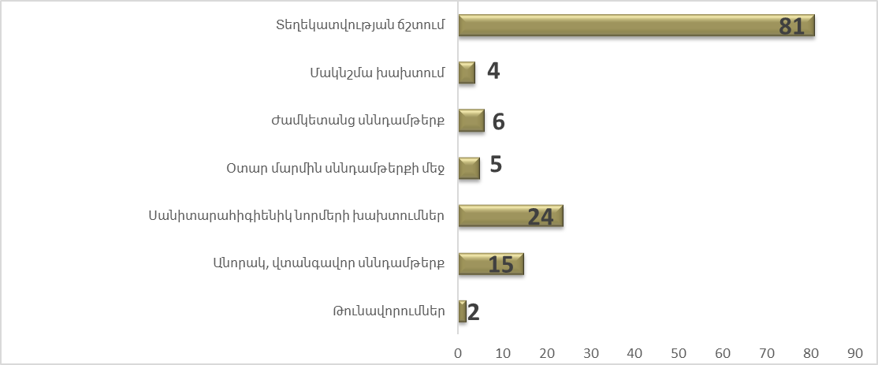
- 137 ահազանգերից տնտեսավարողների մոտ իրականացվել է 47 պետական վերահսկողություն, որից՝ 43 ստուգում և 1 դիտարկում և 3 անասնահամաճարակային մշտադիտարկում։

2024 և 2025 թվականների 4-րդ եռամսյակի ընթացքում ստացված ահազանգերի վերլուծություն
 | սննդամթերքի անվտանգություն |  | Անասնաբուժություն |  | բուսասանիտարիա
 | 2024 թ.  4-րդ եռամսյակ | 2025 թ.  4-րդ եռամսյակ | 2024 թ.  4-րդ եռամսյակ | 2025 թ.  4-րդ եռամսյակ | 2024 թ.  4-րդ եռամսյակ | 2025 թ.  4-րդ եռամսյակ
Միջոցառումների թիվ | 40 | 56 | 87 | 81 | 0 | 0

1.5) Հայաստանի Հանրապետության կառավարությանը կամ համապատասխան ոլորտների քաղաքականություն մշակող պետական մարմիններին ներկայացվել է 5 (հինգ) առաջարկ։

- ԳՈՐԾԸՆԹԱՑԻ ՉԱՓՈՐՈՇԻՉՆԵՐ
Գործընթացի չափորոշիչները վերաբերում են տեսչական մարմնի գործառույթների իրականացման ընթացքին:

Գործընթացի չափորոշիչներն են՝
1) ըստ անհրաժեշտության իրականացված ստուգումների միջին տևողությունը.
2) բարձր ռիսկային տնտեսվարող սուբյեկտներում և ստուգման օբյեկտներում ստուգումների քանակը` ստուգումների ընդհանուր քանակի համեմատությամբ.
3) ստուգումների տարեկան ծրագրում ընդգրկված ստուգումների միջին տևողությունը.
4) ըստ անհրաժեշտության իրականացված ստուգումների ընդհանուր քանակի (որոնց շնորհիվ կանխվել է հանրությանը, շրջակա միջավայրին, ֆիզիկական կամ իրավաբանական անձանց գույքային շահերին, պետությանը սպառնացող էական վնաս կամ ռիսկ) հարաբերակցությունը ստուգումների տարեկան ծրագրով նախատեսված և իրականացված ստուգումների ընդհանուր քանակին.
5) ստուգման ենթարկված օբյեկտների բավարարվածության աստիճանը տեսչական մարմնի աշխատանքների անաչառության, ընթացակարգերի թափանցիկության, տրամադրված տեղեկատվության որակի և տեսչական մարմնի ծառայողների արհեստավարժության վերաբերյալ:

2.1) Ըստ անհրաժեշտության իրականացված ստուգումների միջին տևողությունը գնահատելու համար վերլուծվել և համեմատվել է տարեկան ծրագրով չնախատեսված, սակայն տեսչական մարմնի կողմից իրականացված ստուգումների ընթացքում ստուգման գործընթացի միջին տևողությունը։
Արդյունքում, ըստ անհրաժեշտության իրականացրած ստուգումների քանակը՝ 127 է, միջին տևողությունը` 3,1 օր: (2024 թվականի 4-րդ եռամսյակում ստուգումների քանակը՝ 130, միջին ցուցանիշը՝ 2,09 օր)։
Նույն ցուցանիշն ըստ ոլորտների հետևյալն է՝
 | ՈԼՈՐՏ | ՑՈՒՑԱՆԻՇ (օր)
 | ՈԼՈՐՏ | 2024 թ.  4-րդ եռամսյակ | 2025 թ.  4-րդ եռամսյակ
1 | սննդամթերքի անվտանգություն | 2.0 | 3,2
2 | անասնաբուժություն | 3 | 2
3 | բուսասանիտարիա | 0 | 0

2.2) Բարձր ռիսկային տնտեսավարող սուբյեկտներում և ստուգման օբյեկտներում ստուգումների քանակը` ստուգումների ընդհանուր քանակի համեմատությամբ չափորոշչի գնահատման համար վերլուծվել է (բարձր ռիսկային) կատարված ստուգումների քանակի և ստուգումների տարեկան ծրագրում նույն ժամանակահատվածում ընդգրկված և իրականացված ստուգումների քանակի հարաբերությունը, որը կազմում է 1,9 (2024 թվականի 4-րդ եռամսյակ` 1,4):
Նույն ցուցանիշն ըստ ոլորտների հետևյալն է՝
 | ՈԼՈՐՏ | ՑՈՒՑԱՆԻՇ
 | ՈԼՈՐՏ | 2024 թ.  4-րդ եռամսյակ | 2025 թ.  4-րդ եռամսյակ
1 | սննդամթերքի անվտանգություն | 1,4 | 2
2 | անասնաբուժություն | 0,2 | 1,2
3 | բուսասանիտարիա | 0 | 0

2.3) Ստուգումների տարեկան ծրագրում ընդգրկված ստուգումների միջին տևողությունը հաշվարկվել է ստուգումների տարեկան ծրագրով նախատեսված ստուգումների ընդհանուր տևողության և ստուգումների տարեկան ծրագրով իրականացված ստուգումների քանակի հարաբերությամբ, որը կազմել է 3,9 օր (2024 թվականի 4-րդ եռամսյակ` 3,5 օր):
Նույն ցուցանիշն ըստ ոլորտների հետևյալն է՝
 | ՈԼՈՐՏ | ՑՈՒՑԱՆԻՇ (օր)
 | ՈԼՈՐՏ | 2024 թ.  4-րդ եռամսյակ | 2025 թ.  4-րդ եռամսյակ
1 | սննդամթերքի անվտանգություն | 3,6 | 4
2 | անասնաբուժություն | 3,0 | 2,7
3 | բուսասանիտարիա | 0 | 0

2.4) Այն գործընթացները, որոնց շնորհիվ կանխվել է հանրությանը, շրջակա միջավայրին, ֆիզիկական կամ իրավաբանական անձանց գույքային շահերին, պետությանը սպառնացող էական վնաս կամ ռիսկ, գնահատվել է ըստ անհրաժեշտության իրականացված ստուգումների ընդհանուր քանակի հարաբերակցությունը ստուգումների տարեկան ծրագրով նախատեսված և իրականացված ստուգումների ընդհանուր քանակին, որը կազմում է 0,5 (2024 թվականի 4-րդ եռամսյակ` 0,7)։ Նույն ցուցանիշն ըստ ոլորտների հետևյալն է՝

 | ՈԼՈՐՏ | ՑՈՒՑԱՆԻՇ
 | ՈԼՈՐՏ | 2024 թ.  4-րդ եռամսյակ | 2025 թ.  4-րդ եռամսյակ
1 | սննդամթերքի անվտանգություն | 0,7 | 0,6
2 | անասնաբուժություն | 1 | 0,12
3 | բուսասանիտարիա | 0 | 0

2.5) Ստուգման ենթարկված օբյեկտների բավարարվածության աստիճանը տեսչական մարմնի աշխատանքների անաչառությունից, ընթացակարգերի թափանցիկությունից, տեղեկատվության որակից և տեսչական մարմնի ծառայողների արհեստավարժությունից․
Նշված հարցերի վերաբերյալ տնտեսվարող սուբյեկտների կողմից առաջարկություններ կամ դիմում-բողոքներ չեն ներկայացվել։

- ԱՐԴՅՈՒՆՔԻ ՉԱՓՈՐՈՇԻՉՆԵՐ
Արդյունքի չափորոշիչները վերաբերում են տեսչական մարմնի կոնկրետ լիազորության իրականացման անմիջական արդյունքին:

Արդյունքի չափորոշիչներն են՝
1) ստուգումների տարեկան ծրագրում ընդգրկված և ըստ անհրաժեշտության իրականացված ստուգումների քանակական հարաբերակցությունը.
2) տեսչական մարմնի վերահսկման երեքից հինգ բարձր ռիսկային ոլորտներում իրավիճակի փոփոխությունը.
3) ըստ առանձին ստուգման հատկացված ֆինանսական միջոցները և մարդկային ռեսուրսները.
4) տեսչական մարմնի, տեսչական մարմնի աշխատակիցների դեմ բերված դիմում-բողոքների քանակը և դրանց արդյունքները:

3.1) Ստուգումների տարեկան ծրագրում ընդգրկված և ըստ անհրաժեշտության իրականացված ստուգումների քանակական հարաբերությունը․
Ըստ Տարեկան ծրագրի՝ իրականացված ստուգումների թիվը կազմում է 170, իսկ ըստ անհրաժեշտության՝ իրականացվել է 127 ստուգում, ընդհանուր՝ 297 ստուգում:
2025 թվականի 4-րդ եռամսյակում ստուգումների տարեկան ծրագրում ընդգրկված և ըստ անհրաժեշտության իրականացված ստուգումների քանակական հարաբերությունը 1,3 է։
2024 թվականի 4-րդ եռամսյակում ստուգումների տարեկան ծրագրում ընդգրկված և ըստ անհրաժեշտության իրականացված ստուգումների քանակական հարաբերությունը 1,3 է։
Նույն ցուցանիշն ըստ ոլորտների հետևյալն է՝
 | ՈԼՈՐՏ | ՑՈՒՑԱՆԻՇ
 | ՈԼՈՐՏ | 2024 թ.  4-րդ եռամսյակ | 2025 թ.  4-րդ եռամսյակ
1 | սննդամթերքի անվտանգություն | 1,1 | 1,2
2 | անասնաբուժություն | 4,1 | 5
3 | բուսասանիտարիա | 0 | 0

3.2) Տեսչական մարմնի վերահսկման բարձր ռիսկային բնագավառներում իրավիճակի փոփոխությունը․
2024 թվական |  |  |  | 2025 թվական
Բարձր ռիսկային տնտեսավարող սուբյեկտներում ստուգումների թիվը | Հայտանբերված խախտումներ կշիռների հանրագումարը |  | Հայտնաբերված խախտումների միջինացված ցուցանիշները | Բարձր ռիսկային տնտեսավարող սուբյեկտներում ստուգումների թիվը | Հայտանբերված խախտումներ կշիռների հանրագումարը | Հայտնաբերված խախտումների միջինացված ցուցանիշները
678 | 3030,26 | 4,5 |  | 1142 | 2351,89 | 2,1

3.3) Ըստ առանձին ստուգման հատկացված ֆինանսական միջոցները և մարդկային ռեսուրսները հաշվարկվում են հաշվետու ժամանակահատվածում ստուգման համար հատկացված ֆինանսական միջոցների և մարդկային ռեսուրսների միջին ցուցանիշով:
2025 թվականի 4-րդ եռամսյակում ստուգման համար հատկացված մարդկային ռեսուրսների միջին ցուցանիշը 1.9 է, իսկ 2024 թվականի 4-րդ եռամսյակում ստուգման համար հատկացված մարդկային ռեսուրսների միջին ցուցանիշը 2,02 է:
Նույն ցուցանիշն ըստ ոլորտների հետևյալն է՝
 | ՈԼՈՐՏ | ՑՈՒՑԱՆԻՇ (Մարդկային ռեսուրսներ)
 | ՈԼՈՐՏ | 2024 թ.  4-րդ եռամսյակ | 2025 թ.  4-րդ եռամսյակ
1 | սննդամթերքի անվտանգություն | 2,04 | 2.09
2 | անասնաբուժություն | 2 | 1.8
3 | բուսասանիտարիա | 0 | 0

Ֆինանսական միջոցների միջին ցուցանիշը 63000 ՀՀ դրամ է (2024 թվականի 4-րդ եռամսյակում ստուգումների համար Ֆինանսական միջոցները՝ 22,500 ՀՀ դրամ)։ Նույն ցուցանիշն ըստ ոլորտների հետևյալն է՝
 | ՈԼՈՐՏ | ՑՈՒՑԱՆԻՇ
 | ՈԼՈՐՏ | 2024 թ.  4-րդ եռամսյակ | 2025 թ.  4-րդ եռամսյակ
1 | սննդամթերքի անվտանգություն | 0 | 38000 ՀՀ դրամ
2 | անասնաբուժություն | 22500 ՀՀ դրամ | 25000 ՀՀ դրամ
3 | բուսասանիտարիա | 0 | 0

3.4) Տեսչական մարմնի, տեսչական մարմնի աշխատակիցների դեմ բերված դիմում-բողոքների քանակը և դրանց արդյունքները հաշվարկվում են հիմք ընդունելով հաշվետու ժամանակահատվածում բերված դիմում-բողոքների փաստացի քանակը, մարմնի, նրա ծառայողների գործողությունների կամ անգործության կամ նրա կողմից ընդունված վարչական ակտերի վերաբերյալ ստացված բողոքները` աշխատակիցների կողմից թույլ տրված խախտումները, թերությունների վերհանման արդյունքում իրականացված ծառայողական քննությունների և բերված դիմում-բողոքների քնարկումների արդյունքում արձանագրված դրական փոփոխությունների քանակը:
Ստացված բողոքների քանակի և իրականացված ստուգումների ընդհանուր քանակի հարաբերությունը 2025 թվականի 4-րդ եռամսյակում 0,1 է, իսկ 2024 թվականի 4-րդ եռամսյակում այդ հարաբերությունը եղել է 0,07 ։

 | ՈԼՈՐՏ | ՑՈՒՑԱՆԻՇ
 | ՈԼՈՐՏ | 2024 թ.  4-րդ եռամսյակ | 2025 թ.  4-րդ եռամսյակ
1 | սննդամթերքի անվտանգություն | 0,03 | 0,02
2 | անասնաբուժություն | 0,3 | 0,3
3 | բուսասանիտարիա | 0 | 0

2025 թվականի 4-րդ եռամսյակում տեսչական մարմնի և դրա պաշտոնատար անձանց գործողությունների կամ անգործության, այդ թվում` պատասխանատվության միջոց կիրառելու վերաբերյալ վարչական ակտի դեմ բերվել է 19 բողոք, մասնավորապես՝
- սննդամթերքի անվտանգության ոլորտ` 8 բողոք, որից 3-ը՝ վարչական, 5-ը՝ դատական,
- անասնաբուժության բնագավառում՝ 10 բողոք, որից 4-ը՝ վարչական, 6-ը՝ դատական կարգով։
- բուսասանիտարիայի ոլորտում դատական կարգով եղել է 1 բողոք։

Ոլորտներ | Բողոքների ընդհանուր թիվ |  | Այդ թվում՝
Ոլորտներ |  |  | Տեսչական մարմին |  | Դատարան
 | 2024թ.  4-րդ եռամսյակ | 2025թ.  4-րդ եռամսյակ | 2024թ.  4-րդ եռամսյակ | 2025թ.  4-րդ եռամսյակ | 2024թ.  4-րդ եռամսյակ | 2025թ.  4-րդ եռամսյակ
սննդամթերքի անվտանգություն | 9 | 8 | 3 | 3 | 6 | 5
անասնաբուժություն | 11 | 10 | 1 | 4 | 10 | 6
բուսասանիտարիա | 0 | 1 | 0 | 0 | 0 | 1
ԸՆԴԱՄԵՆԸ | 20 | 19 | 4 | 7 | 16 | 12

2025 թվականի 4-րդ եռամսյակի ընթացքում իրականացված ստուգումների արդյունքում տեսչական մարմնի աշխատակիցների դեմ դիմում-բողոքներ չեն եղել։

* ՀՀ առողջապահության նախարարության հիվանդությունների վերահսկման և կանխարգելման ազգային կենտրոն ՊՈԱԿ։

